GIÁO ÁN 4
MÔN: TỰ CHỌN –BƠI LỘI (BƠI TRƯỜN SẤP)
- Mục tiêu:
- Biết tên và cách thực hiện một số trò chơi, động tác bổ trợ kĩ thuật, phát triển thể lực (trên cạn, dưới nước)..
- Thực hiện đúng kĩ thuật đạp chân lướt nước, và nắm được kỹ thuật quạt tay.

* Yêu cầu:
- Học sinh nghiêm túc trong tập luyện và thực hiện các bài tập theo yêu cầu của giáo viên.
- Học sinh nắm được kỹ thuật và thực hiện tương đối đúng các bài tập giáo viên yêu cầu.

- Tiến trình lên lớp:

NỘI DUNG | LVĐ | PHƯƠNG PHÁP TỔ CHỨC
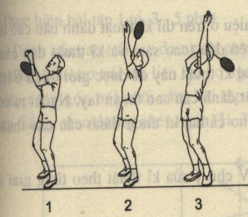  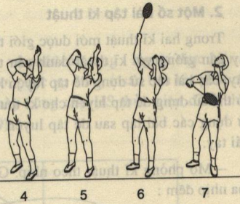  - Phần mở đầu:  - Lớp trưởng tập hợp lớp, báo cáo sỉ số.  - GV nhận lớp phổ biến nội dung, yêu cầu của giáo án.  Khởi động chung:  - Tập hợp: khởi động xoay cổ tay, cổ chân, khuỷu tay,cánh tay, vặn mình…..  Khởi động chuyên môn:  - Ép dẻo, lưng, hong. Căng cơ…  - Chạy tại chỗ: nâng cao đùi, gót chạm mông…  +Ngồi đạp chân: Chú ý mũi chân, đầu gối thẳng, gót chân không chạm đất, chủ yếu dùng cơ bụng, cơ đùi.Có thể tập theo nhịp vỗ tay,cũng có thể thay đổi giữa nhịp nhanh và chậm.  +Quạt tay trườn sấp:  - Phần cơ bản:  MÔN TỰ CHỌN: BƠI LỘI  Ôn: Động tác dưới nước:  Học sinh tập thở nước:  + Đứng ngụp nước vịn thành và ngụp nước không vịn thành: Biết nín thở trong nước hoặc thở ra nhẹ trong nước, chủ động được động tác ngụp xuống đứng lên vững vàng không hốt hoảng, không loạng choạng, phấn đấu ngụp lâu trong nước.  + Nằm thả lỏng ngụp nước có vịn thành và không vịn thành.  + Kỹ thuật đạp chân bơi trườn sấp:  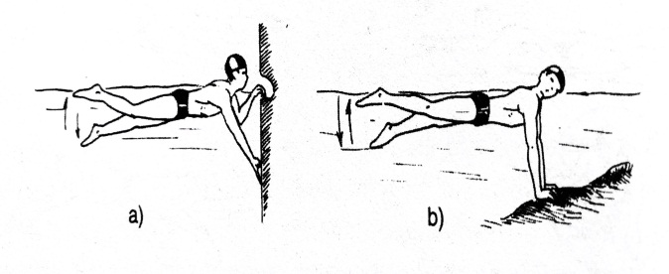  + Kỹ thuật đạp chân kết hợp phao lướt.  - GV cho học sinh điểm danh luân phiên từ 1-4, cho học sinh từng nhóm số (nhóm số 1, nhóm số 2…) tập đạp chân lướt nước tay duỗi thẳng sang thành hồ bên đối diện.  Học mới: kỹ thuật quạt tay trong bơi trườn sấp.  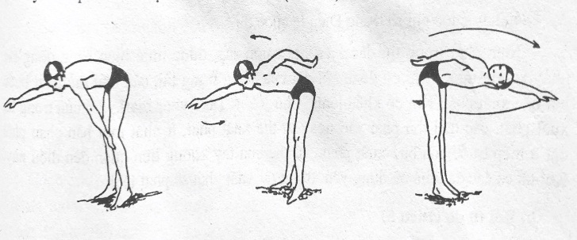  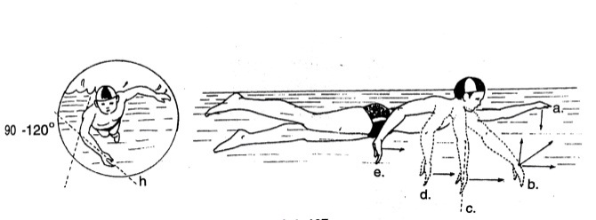  Động tác quạt tay có các giai đoạn:  - Vào nước.  - Quạt nước  - Rút tay khỏi nước vung trên không. | 10p  75p | GV-HS làm thủ tục nhận lớp  GV  Đội hình nhận lớp (H1)  GV  Đội hình khởi động (H2)  GV hướng dẫn một số bài tập bổ trợ trên cạn.  - Chia lớp thành 2 nhóm nam nữ, mỗi nhóm một nhóm trưởng để đếm nhịp và thực hiện động tác mẫu để các bạn quan sát và thực hiện theo.  - GV quan sát và sửa sai cho HS.  GV  Đội hình tập luyện một số bài tập trên cạn (H3)  GV  Đội hình tập luyện một số bài tập dưới nước.(H4)  Chia 2 nhóm nam và nữ riêng biệt dưới hồ.  - Giáo viên hướng dẫn học sinh kỹ thuật quạt tay bơi trườn sấp trên cạn, sau đó cho học sinh xuống hồ và tập luyện.  - Chia nhóm nam va nữ tập kỹ thuật quạt tay tại chỗ. Sau đó cho các em lướt nước, quạt tay.  Đội hình tập luyện như H4
3.Phần kết thúc:  - Học sinh tập trung thả lỏng.  - Nhận xét nội dung buổi học.  -Nhắc nhỡ học sinh có thể tập luyện thêm bơi lội khi có thời gian nhằm phát triển kỹ thuật và nâng cao sức khỏe. | 5p

